**Практична робота №3.6**

з навчальної дисципліни ‟Засоби і комплекси криптографічного захисту інформації”

**Тема: “SIP”**

Виконала 04.16 (Поліщук Вікторія)

**1.Основні протоколи встановлення сесії**

Будуть розглянуті основні протоколи встановлення сесії, такі як SIP (Session Initiation Protocol), SDP (Session Description Protocol), RTP (Real-time Transport Protocol) та RTCP (Real-time Transport Control Protocol). Кожен з цих протоколів відіграє важливу роль у процесі ініціювання, управління та передачі медіа-даних під час дзвінка.

SIP (Session Initiation Protocol)(рис.1, рис.2) - це протокол, що застосовується для початку, зміни та завершення зв'язку між двома або більше пристроями. Цей протокол встановлює стандарти для повідомлень та способів комунікації.

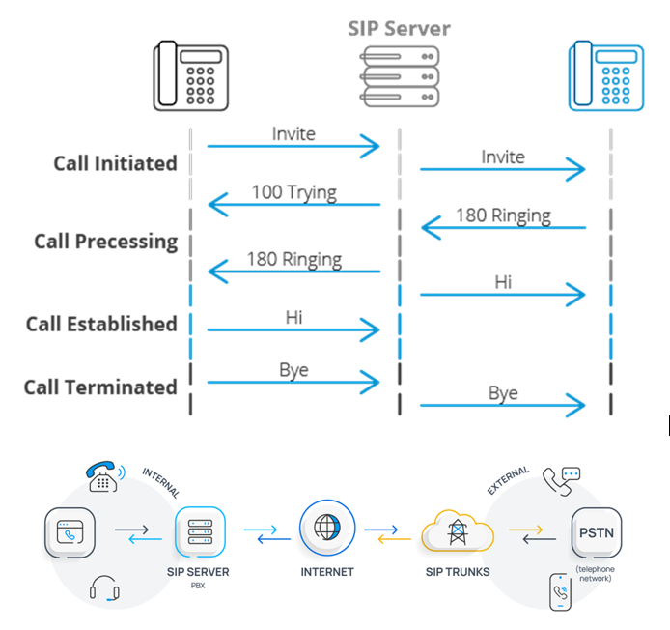

Рис.1. – Session Initiation Protocol

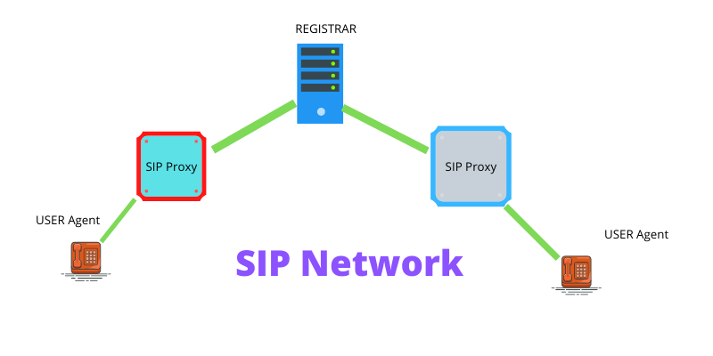

Рис.2. – Session Initiation Protocol Network

SDP (Session Description Protocol) (рис.3, рис.4.): це протокол, що використовується для передачі інформації про характеристики сесії, такі як кодеки, мережеві адреси та інші параметри. SDP включається до повідомлень SIP і дозволяє пристроям взаємодіяти та налаштовувати параметри сесій.

SDP вбирається в повідомлення SIP і дозволяє пристроям встановлювати зв'язок та узгоджувати параметри сесій, щоб забезпечити ефективну комунікацію між пристроями.

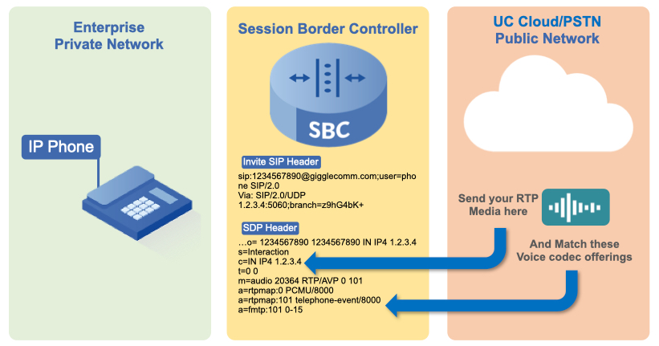

Рис.3. – Session Description Protocol

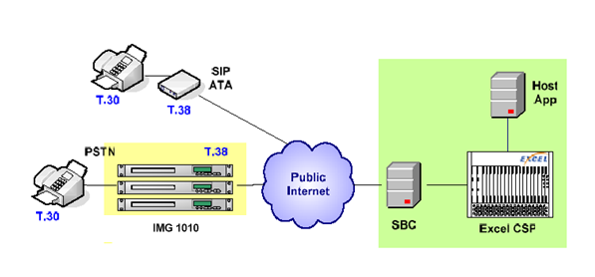

Рис.4. – Session Description Protocol

RTP (Real-time Transport Protocol) (рис.5(б) ,рис.6.): це протокол, який використовується для передачі аудіо- та відеоданих у реальному часі під час сесій зв'язку. RTP забезпечує надання даних з мінімальною затримкою та управління якістю обслуговування, що дозволяє ефективно транслювати і стримувати мультимедійний контент.

RTP гарантує, що аудіо- та відеодані передаються без зайвої затримки і забезпечує контроль за якістю обслуговування, щоб забезпечити плавну та безперебійну передачу мультимедійного контенту під час сесій зв'язку.

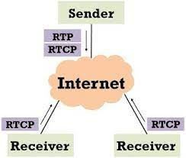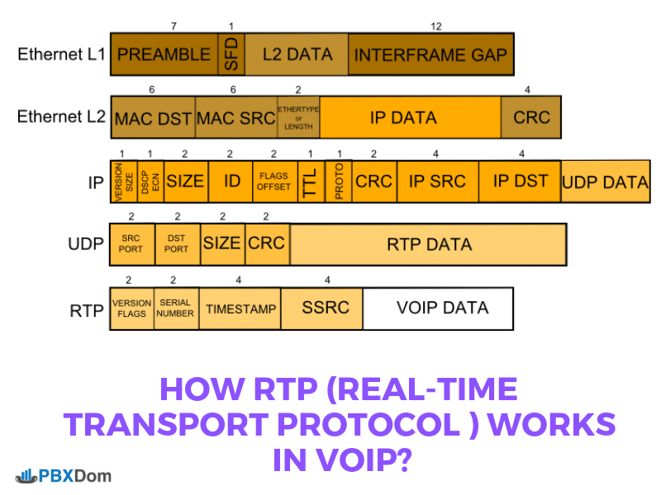

Рис.5.(а,б) – Real-time Transport Protocol/ Real-time Transport Control Protocol

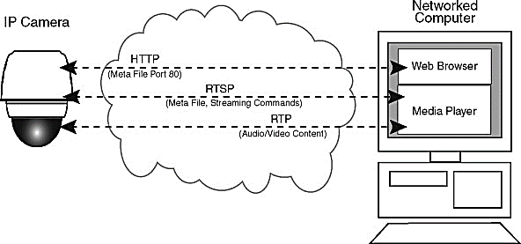

Рис.6. – Real-time Transport Protocol

RTCP (Real-time Transport Control Protocol) (рис.5(а),рис.7.): це протокол, що використовується для збору статистики та контролю якості обслуговування під час передачі мультимедійних даних за допомогою RTP. RTCP відправляє інформацію про затримку, втрату пакетів, рівень сигналу та інші метрики, що дозволяють моніторити та вдосконалювати якість передачі даних.

Ця інформація, яка передається за допомогою RTCP, дозволяє виявляти проблеми з якістю обслуговування, здійснювати корекцію та вдосконалювати параметри передачі мультимедійних даних, щоб забезпечити оптимальне відтворення аудіо- та відеоконтенту під час сесій зв'язку.

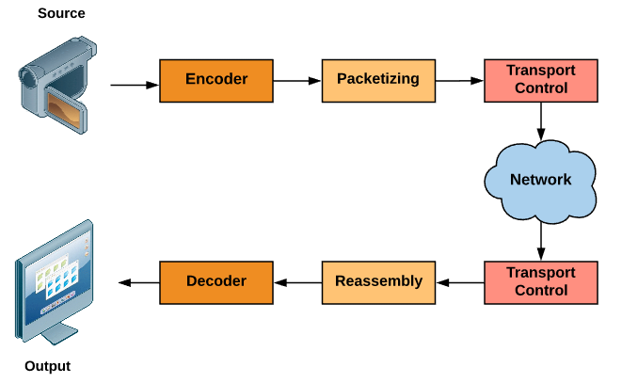

Рис.7. – Real-time Transport Control Protocol

**2.Схема проходження пакетів**

Схема проходження пакетів(рис.8.) під час проведення дзвінка у мережі включає наступні етапи.

По-перше, ініціювання дзвінка полягає в тому, що відправник, яким може бути IP-телефон або клієнт VoIP, створює запит на підключення до отримувача. Цей запит містить інформацію про адресу отримувача, тип послуги (голосовий дзвінок, відеодзвінок) та інші параметри. Запит передається через мережу до сервера, який відповідає за обробку сигналізації, наприклад, сервера Asterisk.

Другий етап - це сигналізація. На цьому етапі сервер сигналізації, такий як Asterisk або інший сервер, отримує запит на підключення та обробляє його. Цей етап включає обмін сигнальними повідомленнями між відправником, отримувачем та іншими серверами сигналізації для встановлення та управління з'єднанням. Сигнальні повідомлення містять інформацію про параметри сесії, такі як використовуваний кодек (наприклад, G.711 або G.729), IP-адреси сторін та інші деталі.

Третій етап - встановлення з'єднання. Після обміну сигнальними повідомленнями сервери сигналізації підтверджують встановлення з'єднання між відправником та отримувачем. Цей етап включає передачу додаткової інформації про сесію, такої як параметри кодекування, IP-адреси та порти, що використовуються для медіа-потоків.

Четвертий етап - передача медіа-даних. Після встановлення з'єднання починається передача аудіо- та відео-даних між відправником та отримувачем. Голосові дані кодуються за допомогою вибраного кодека, наприклад, G.711, який перетворює аналоговий звук на цифрові дані. Кодовані дані упаковуються у пакети для передачі через IP-мережу. Кожен пакет містить голосові дані, заголовки та іншу інформацію, необхідну для правильної доставки та відтворення на отримувачі.

П'ятий етап - маршрутизація пакетів. Пакети з медіа-даними маршрутизуються через IP-мережу від відправника до отримувача. Маршрутизація здійснюється на основі IP-адрес та інших параметрів. Кожен маршрутизатор у мережі приймає пакет, аналізує заголовок і використовує інформацію про адреси та мережеві шляхи для визначення наступного вузла, до якого має бути направлений пакет.

Шостий етап - отримання пакетів та відтворення. Пакети доставляються до отримувача, який розпаковує дані та відтворює їх у відповідному форматі. Отримані пакети проходять процес відновлення голосу, відпаковки та відтворення. Голос або відео відтворюються на пристрої отримувача, щоб користувач міг чути або бачити вміст дзвінка.

Сьомий етап - закінчення дзвінка. Після завершення дзвінка відправник або отримувач ініціюють закриття з'єднання, і процес передачі даних припиняється. Сигнальні повідомлення про закриття з'єднання передаються між сторонами та серверами сигналізації для підтвердження та закриття всіх пов'язаних з'єднань, а такождля звільнення ресурсів, які були використані під час дзвінка. Весь цей процес дозволяє ефективно передавати голосові та відео дані через мережу, забезпечуючи якість обслуговування та плавну комунікацію між відправником та отримувачем.

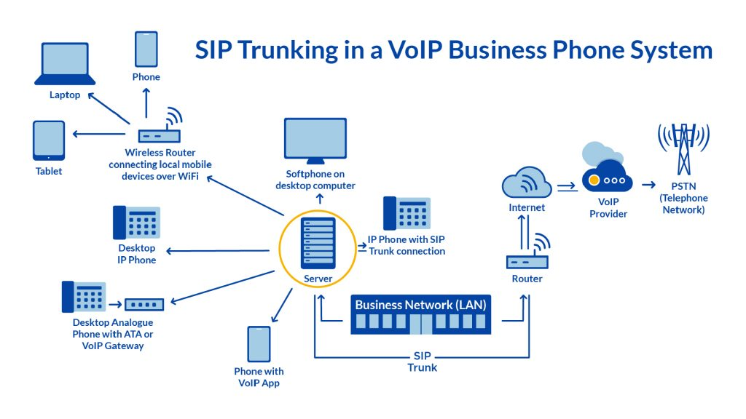

Рис.8. – SIP Trunking

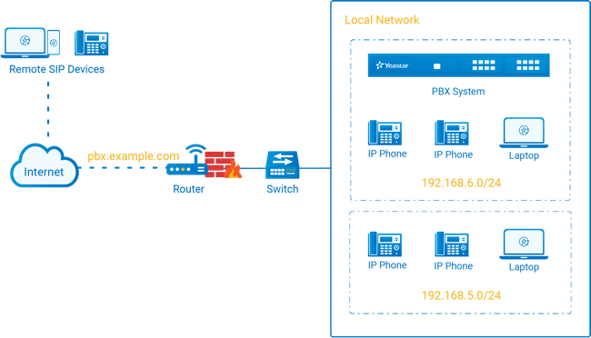

Рис.8. – Topology

Під час виконання практичної роботи було розглянуто деталі проведення дзвінка у мережі та аналізовано схему проходження пакетів під час цього процесу. Встановлено, що для успішного проведення голосових та відеодзвінків у сучасних мережах використовуються протоколи встановлення сесії, такі як SIP, SDP, RTP та RTCP.

Схема проходження пакетів під час дзвінка включає кілька етапів, починаючи з ініціювання дзвінка, обміну сигнальними повідомленнями, встановлення з'єднання, передачі медіа-даних, маршрутизації пакетів, отримання та відтворення даних, а закінчується закриттям з'єднання. Кожен з цих етапів має важливу роль у забезпеченні успішної комунікації між відправником та отримувачем.

Ця практична робота допомогла отримати глибше розуміння технічних аспектів проведення дзвінка у мережі та роботи з медіа-даними. Знання про протоколи встановлення сесії та схему проходження пакетів під час дзвінка є важливими для розробки та налагодження голосових та відеокомунікаційних систем.

Отримані практичні навички та розуміння процесу проведення дзвінка у мережі будуть корисними для подальшої роботи з комунікаційними системами, розробки програмного забезпечення та налагодження мережевих інфраструктур. Це дозволить ефективно впроваджувати та покращувати комунікаційні рішення та забезпечувати надійну передачу голосової та відеоінформації умережі.